Haas Fertigbau ist mit dem CrefoZert der Creditreform ausgezeichnet!

Dem Kunden Sicherheit zu bieten, liegt der Haas Fertigbau GmbH sehr am Herzen. Ab sofort können wir mit dem Bonitätszertifikat CrefoZert unsere finanzielle Stärke beweisen und das Vertrauen weiter stärken.

Gut aufeinander abgestimmt
Kosten- und Terminsicherheit – egal ob es um Haus- Gewerbe-, Wohn- oder Landwirtschaftsbau geht – für Bauherren sind diese beiden Aspekte extrem wichtig. Denn schließlich macht es einen großen Unterschied, ob man das geplante Objekt pünktlich beziehen und in Betrieb nehmen kann oder ob man sich mit schlecht aufeinander abgestimmten Gewerken, Materialmangel oder fehlenden Handwerkern herumschlagen muss.

Kosten- und Terminsicherheit
Gerade weil dies im Baugewerbe nicht selbstverständlich ist, setzen wir, unseren besonderen Fokus auf diese Aspekte.
Das Leitbild des Unternehmens lautet: „Wir planen, produzieren und errichten unseren Kunden ihr Traumobjekt. Dabei garantieren wir maximale Kosten- und Terminsicherheit und machen ihnen die Entscheidungen und das Leben während der gesamten Projektlaufzeit einfach“, erklärt Thomas Wagner, kaufmännischer Geschäftsführer von Haas Fertigbau.

Auch künftig optimal aufgestellt
Um sich auch für die Zukunft weiter solide aufzustellen, arbeitet die Firma Haas Fertigbau GmbH aktuell an einem Ausbau der Aktivitäten im Bereich Wohnbau, an der Automatisierung der Produktion für Dach- und Deckenelemente und an der Digitalisierung aller wesentlichen Arbeitsprozesse. „Dabei haben wir stets im Blick, dass Hausbau Vertrauenssache ist. Schließlich investieren die Bauherren viel Geld in ihr Traumobjekt und möchten daher keine Risiken eingehen“, sagt Thomas Wagner.

Mit Transparenz für Sicherheit sorgen
Um den Kunden, Geschäftspartnern und Lieferanten auch in finanzieller Hinsicht maximale Sicherheit zu bieten, setzt das Unternehmen daher auf maximale Transparenz in Sachen Finanzkommunikation.
„CrefoZert bietet uns die Möglichkeit, zu zeigen, dass wir auch in Sachen Bonität gut aufgestellt sind. So stärken wir das Vertrauen in unsere Bauprojekte und geben den Bauherren zusätzliche Sicherheit. Wir freuen uns daher sehr, die Auszeichnung erhalten zu haben“, betont Thomas Wagner.

Zertifikat erst nach gründlicher Prüfung
Um das Zertifikat zu erhalten, musste sich das Unternehmen einer strengen Prüfung durch Creditreform unterziehen, bei der der Bonitätsindex des Unternehmens ermittelt wurde. Hier wurde vor allem das bisherige Zahlungsverhalten des Unternehmens unter die Lupe genommen. Zudem wurden die Unternehmensbilanzen geprüft und dazu die vollständigen Jahresabschlüsse herangezogen. „Insgesamt mussten zwei Jahre lückenlos dargestellt werden“, so Achim Gratz, Leiter Finanz- und Rechnungswesen. Auf dem Prüfstand standen neben der aktuellen Geschäftslage auch die Zukunftsperspektiven und Planungszahlen des Unternehmens, um Bonitätsrisiken einzuschätzen.

Nach eingehender Prüfung konnte dem Unternehmen eine hervorragende Geschäftsfähigkeit bescheinigt werden. Michaela Weinberger, Certified Credit Controller bei Creditreform München, überreichte der Geschäftsführung der Firma Haas Fertigbau GmbH jetzt das Bonitätszertifikat von Creditreform. „Lediglich zwei Prozent der Unternehmen schaffen es, den strengen Kriterien Stand zu halten und dieses Zertifikat zu erlangen“, sagt sie anerkennend.

Frei zur redaktionellen Verwendung. Um Zusendung eines Belegexemplars an die Haas Fertigbau GmbH wird gebeten.

(Zeichen ohne Leerzeichen: 4.156 / Zeichen mit Leerzeichen: 4.740)

Über Haas Fertigbau
Haas Fertigbau ist ein führendes Holzfertigbauunternehmen in Europa. Gegründet 1972 als Zimmerei mit drei Mitarbeitern ist Haas heute mit 1100 Mitarbeitern an drei Standorten im niederbayerischen Falkenberg, in Österreich und Tschechien überregional präsent.
Mit den drei angestammten Geschäftsfeldern Hausbau, Gewerbe- und Industriebau, Landwirtschaftsbau sowie den Wachstumsfeldern Holzbausysteme und Wohnbau ist 2022 eine Gesamtleistung von rund 240 Mio. EUR geplant.
Dem Anspruch „maximale Kundenorientierung“ folgend bearbeitet Haas die wichtigsten Märkte des modernen Holzfertigbaus mit jeweils spezialisierten Geschäftseinheiten. Mit insgesamt über 30 Musterhäusern und Vertriebsbüros sowie regionalen Stützpunktteams in Deutschland, Österreich, Tschechien und Italien ist Haas dort präsent, wo der Kunde Haas braucht.

Pressekontakt Haas Fertigbau:
Isabella Meier
Referentin Marketing Haas Fertigbau GmbH
Tel: +49872718-347
isabella.meier@haas-fertigbau.de
www.haas-fertigbau.de

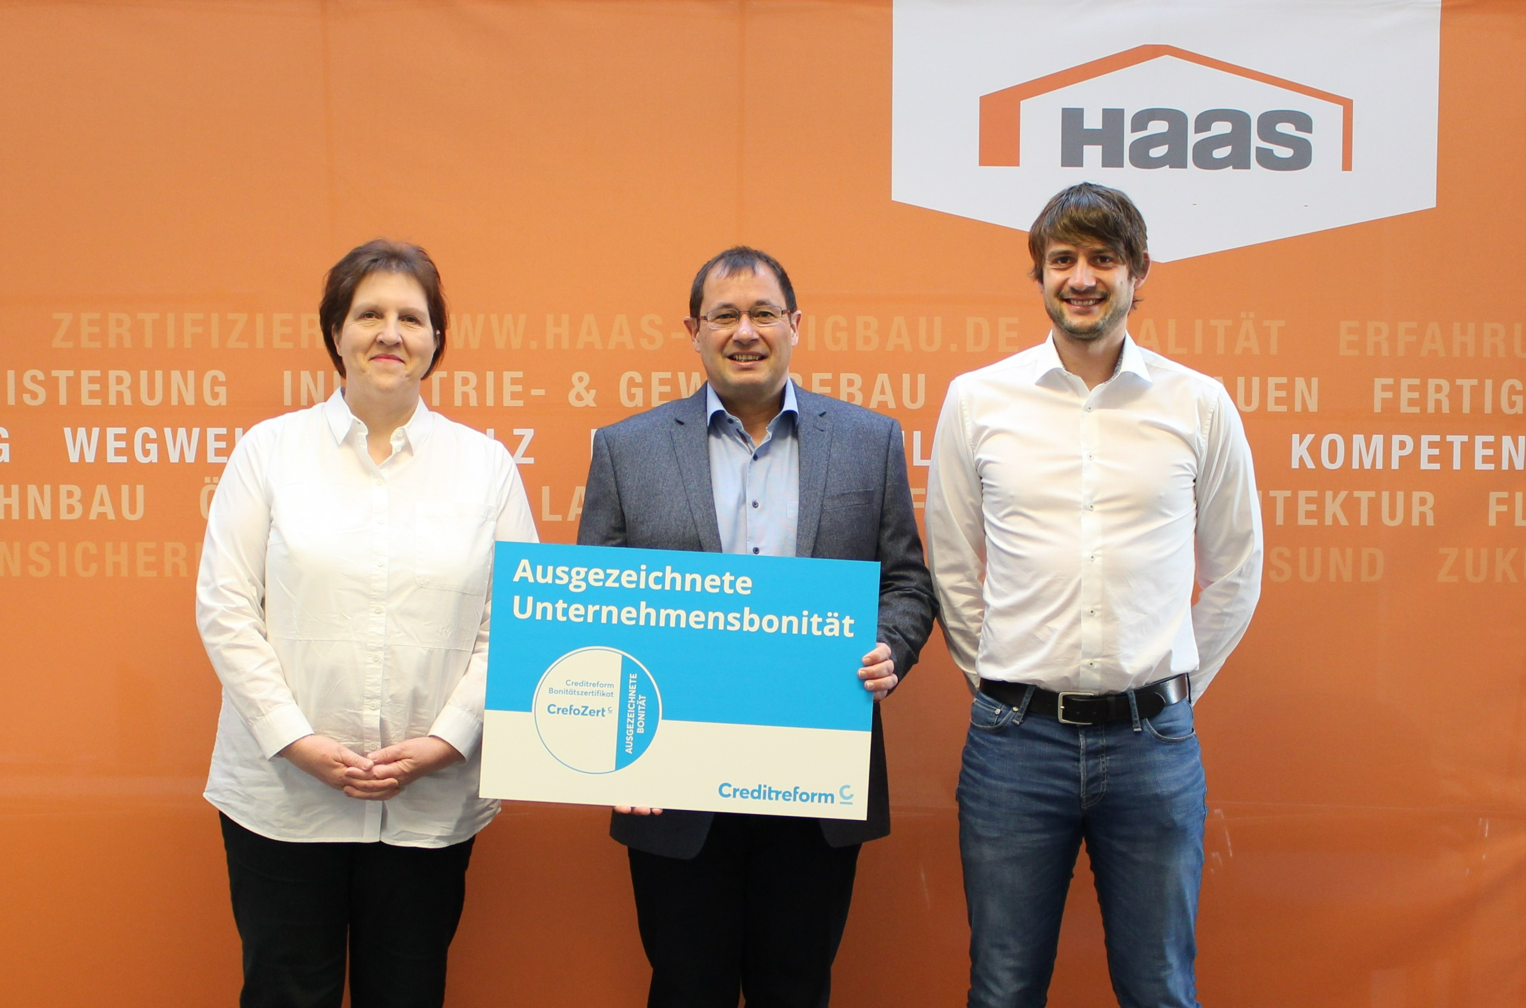
CrefoZert-Übergabe an die Haas Fertigbau GmbH in Falkenberg (v.l.n.r.):
Frau Michaela Weinberger (Certified Credit Controller bei Creditreform München), Herr Thomas Wagner (Kaufmännischer Geschäftsführer Haas Fertigbau GmbH) und Achim Gratz (Leiter Finanz- und Rechnungswesen)

